學位分配模組（中一派位（小學））

呈交校內成績評核積分練習

練習一
- 檢視代碼表中各科目的狀態
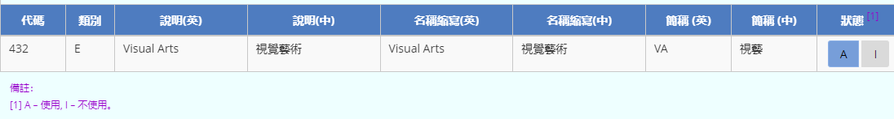 | - 在 代碼管理 > 編修 選取科目代碼表  - 設定視覺藝術科（代碼：432）狀態為【A】  - 按【儲存】
- 檢視存取權限
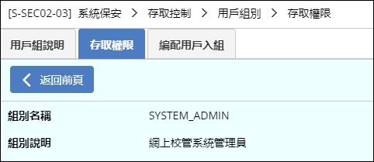  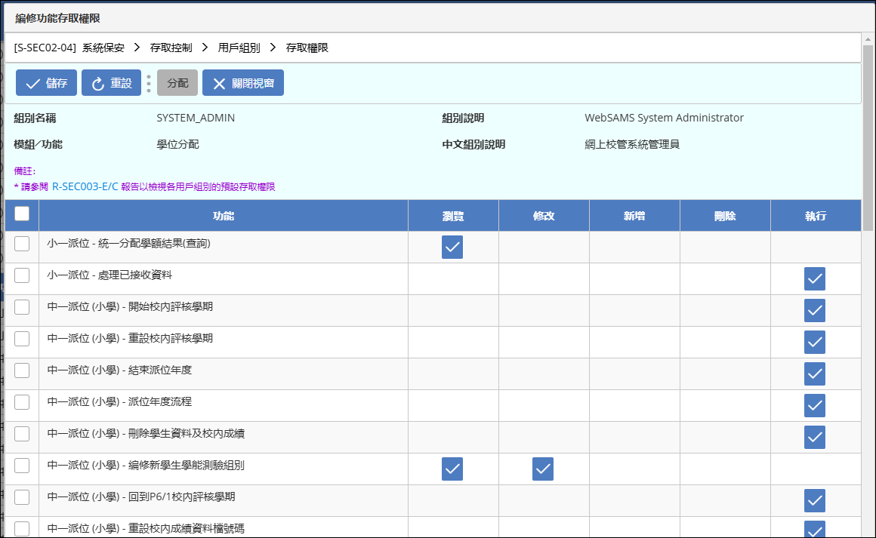 | - 在 系統保安 > 存取控制 > 用戶組別 >點選 SYSTEM_ADMIN存取權限  - 選取學位分配  - 確定用戶組已獲得相關權限，再按【儲存】

練習二
- 新增科目
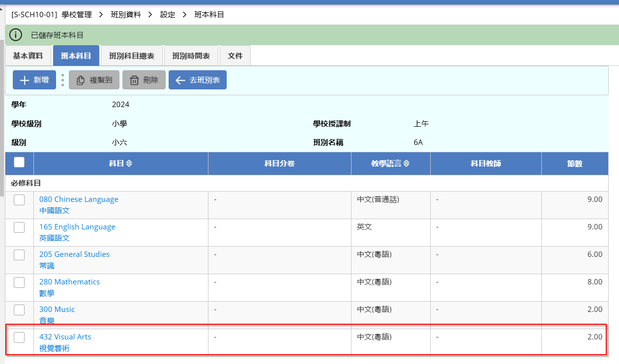 | - 在 學校管理 ＞ 班別資料 ＞ 設定 選取2024年上午6A 班  - 按「班本科目」標籤，新增視覺藝術科 （代碼432）為班本必修科目  - 輸入教學語言：中文（粵語）  - 輸入節數：2  - 按【儲存】
- 確定學校資料
學校管理＞確定學校資料 | - 在 學校管理 ＞ 確定學校資料 選取  - 學年：2024  - 學校級別：小學  - 學校授課制：上午  - 按【確定學校資料】

練習三
處理學生離校
- 在 學生資料 > 學生概況 搜尋上午6A班4號麥學生
- 選取學生的學生註冊編號，進入4號麥學生的個人資料頁面
- 選取「在學資料」標籤
- 將他的在學狀況由「空白」轉為「離校」，按【確定】
- 按【儲存】
- 在 學生資料 > 學生概況 > 在學資料 檢視4號麥學生目前的在學狀況已轉為「離校」
練習四
確定綱要
- 在 學生成績 > 設定 > 確定綱要 選取
  - 學年：2024
  - 學校級別：小學
  - 學校授課制：上午
- 按【確定考績綱要設定】

練習五
- 輸入積分與等級
- 在 學生成績 > 數據輸入 > 積分與等級 選取
  - 班別：6A 班
  - 科目：視覺藝術科
  - 介面：表格介面
- 按【搜尋】
- 分別為T1A1及T1A2輸入分數
（分數必須是5的倍數）
- 按【儲存】
- 整合學生成績數據
- 在 學生成績 > 數據合併 > 數據整合 >處理數據 選取
  - 學年：現學年
  - 學校級別：小學
  - 學校授課制：上午
  - 級別：小六
- 按【搜尋】
- 選取T1A1、T1A2及T1
- 按【進行整合】，再按【確定】
練習六
- 開始校內評核學期
- 在 學位分配 > 中一派位 > 派位年度控制 > 開始校內評核學期 選取
  - 學校授課制：上午
  - 派位年度：2023-2025
  - 評核學期：P6/1
- 按【確定】
- 選取派位年度
- 在 學位分配 > 中一派位 > 派位年度流程 > 選取派位年度 選取
  - 派位年度：2023-2025
- 按【確定】
- 編修學校組別資料
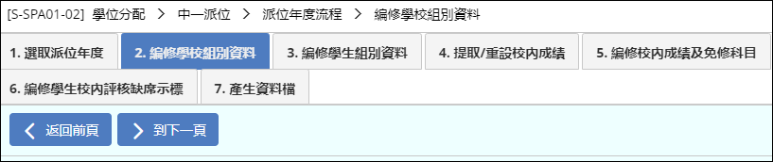 | - 在 學位分配 > 中一派位 > 派位年度流程 > 編修學校組別資料 按【新增】  - 分別為6A及6B編配組別1及2  - 按【到下一頁】  - 設定各科比重  - 中國語文：9  - 英國語文：9  - 常識：6  - 數學：9  - 音樂：2  - 視覺藝術：3  - 按【儲存】、【確定】  - 按【下一步】

練習七
- 編修學生組別資料
- 在 學位分配 > 中一派位 > 派位年度流程 > 編修學生組別資料 按【搜尋】
- 將6A班麥學生（班號4）的組別設定為X
- 按【儲存】、【確定】
- 按【返回前頁】
- 按【下一步】
- 提取/重設校內成績
- 在 學位分配 > 中一派位 > 派位年度流程 > 提取校內成績 選取
  - 學期/考績：T1/A1
  - 調整成績方法：四捨五入
- 按【提取校內成績】及【確定】
- 按【下一步】

練習八
- 編修校內成績及免修科目
- 在 學位分配 > 中一派位 > 派位年度流程 > 編修校內成績及免修科目 按【搜尋】
- 編修6A班黃學生（班號2）的中國語文科的免修/缺席示標為「E」
- 按【確定】
- 按【儲存】及【確定】
- 按【返回前頁】
- 按【下一步】

練習八（續）
- 編修學生校內評核缺席示標
- 在 學位分配 > 中一派位 > 派位年度流程 > 編修學生校內評核缺席示標 按【搜尋】
- 編修6A班陳學生（班號1）的缺席示標為「Y」
- 按【儲存】及【確定】
- 按【返回前頁】
- 按【下一步】

練習九
- 產生資料檔
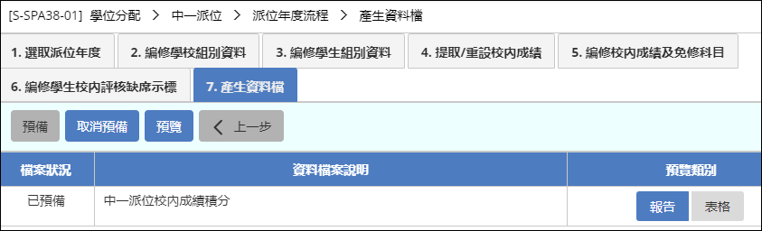 | - 在 學位分配 > 中一派位 > 派位年度流程 > 產生資料檔 按【預備】  - 按【預覽】檢視「中一派位校內成績積分」檔案報告內容
- 確定資料檔案
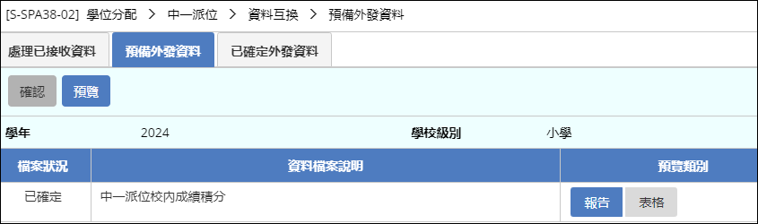 | - 在 學位分配 > 中一派位 > 資料互換 > 預備外發資料 按【確定】
- 傳送資料檔案
- 在 聯遞系統 > 寄發訊息 > 編修訊息 按「SOA IA Score」訊息
- 按【傳送】
- 輸入學校密碼匙
- 按【傳送】以傳送資料檔案
- 完 -

